Отчет

1. Сначала получим список всех ссылок на странице

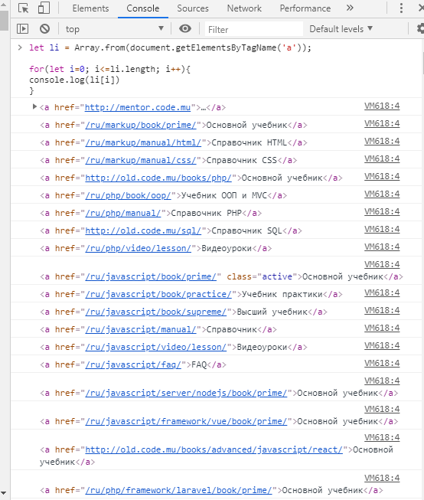

1. Дополним код так, чтобы он изменил все ссылки

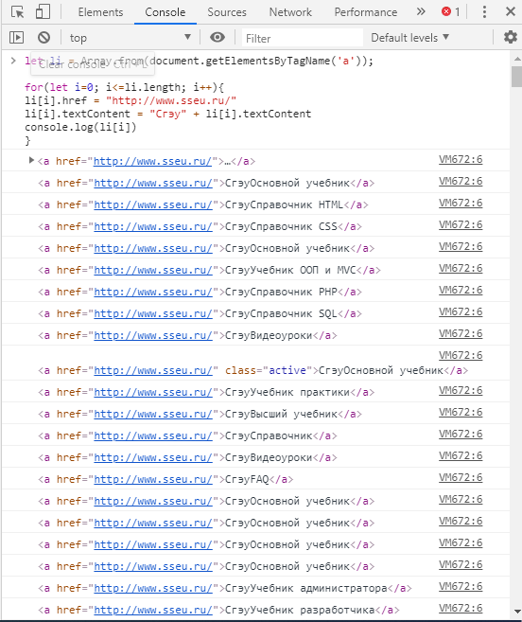

1. Исходя из задания, получим, что свойство href отвечает за то, куда ведет ссылка, а textContent - за текст, содержащийся внутри ссылки.